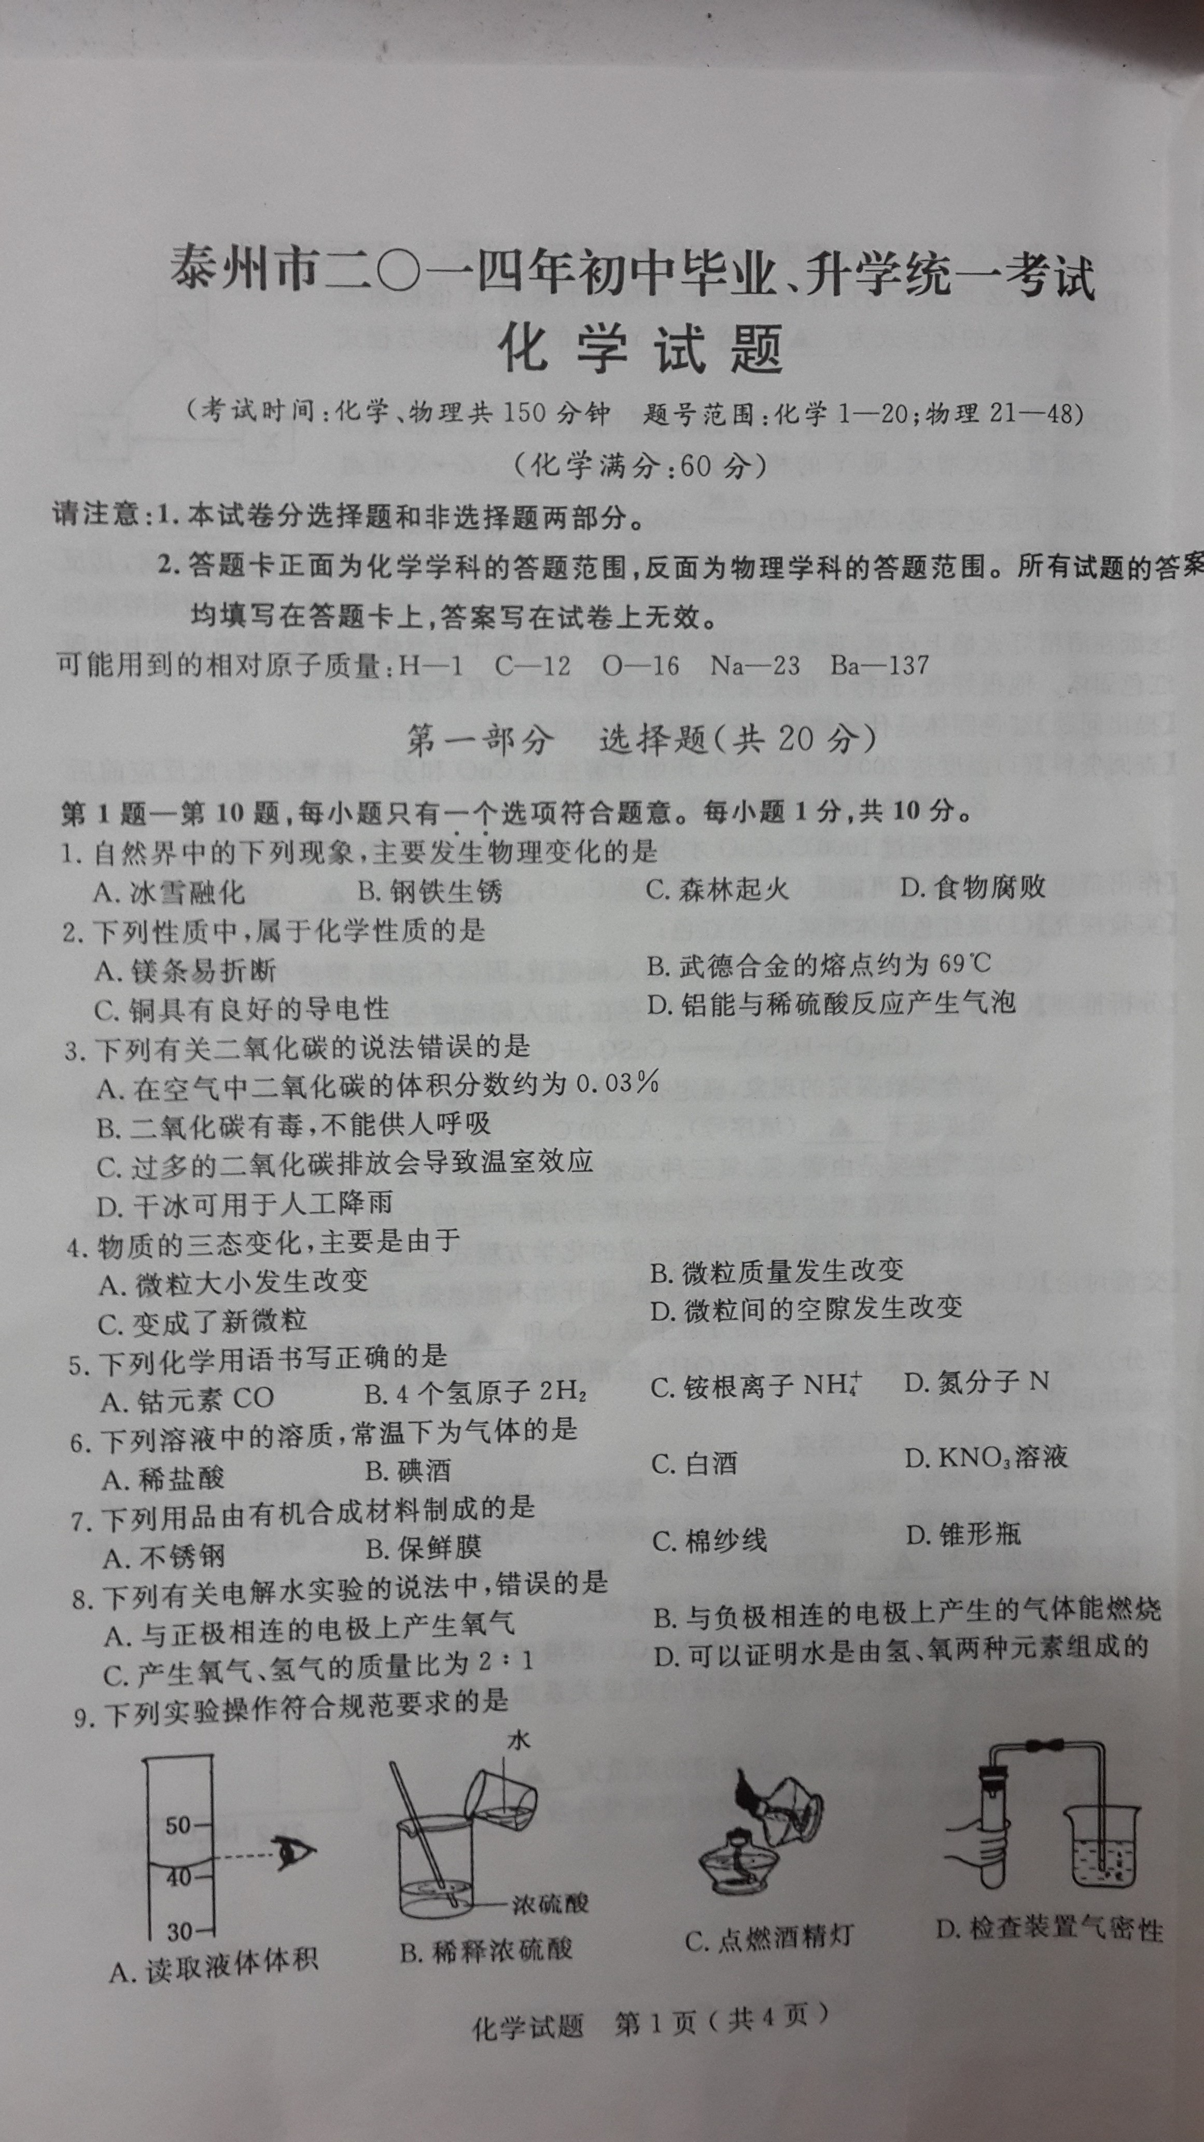

[来源:Z#xx#k.Com][来源:Zxxk.Com]
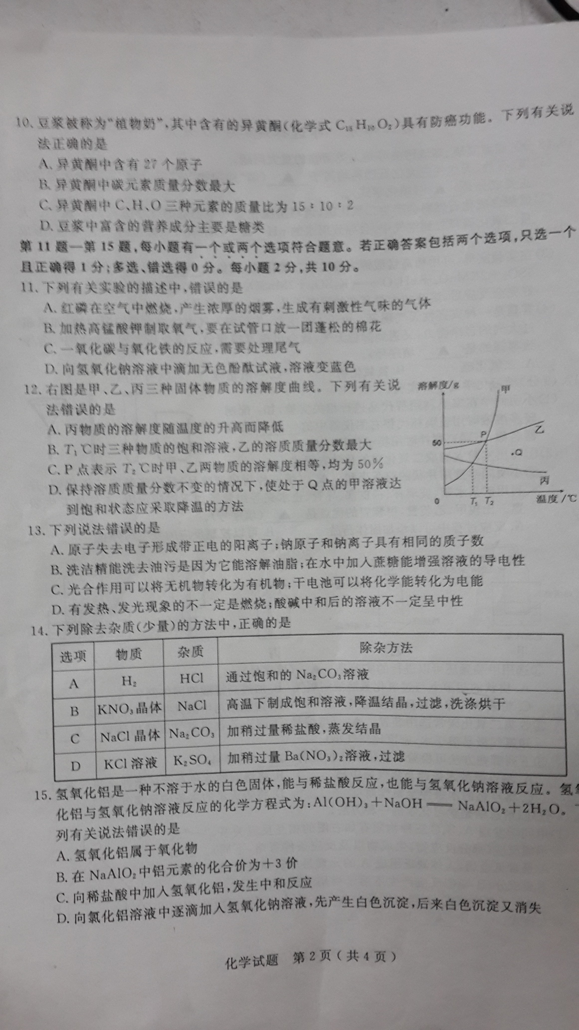[来源:学科网]

[来源:学,科,网]

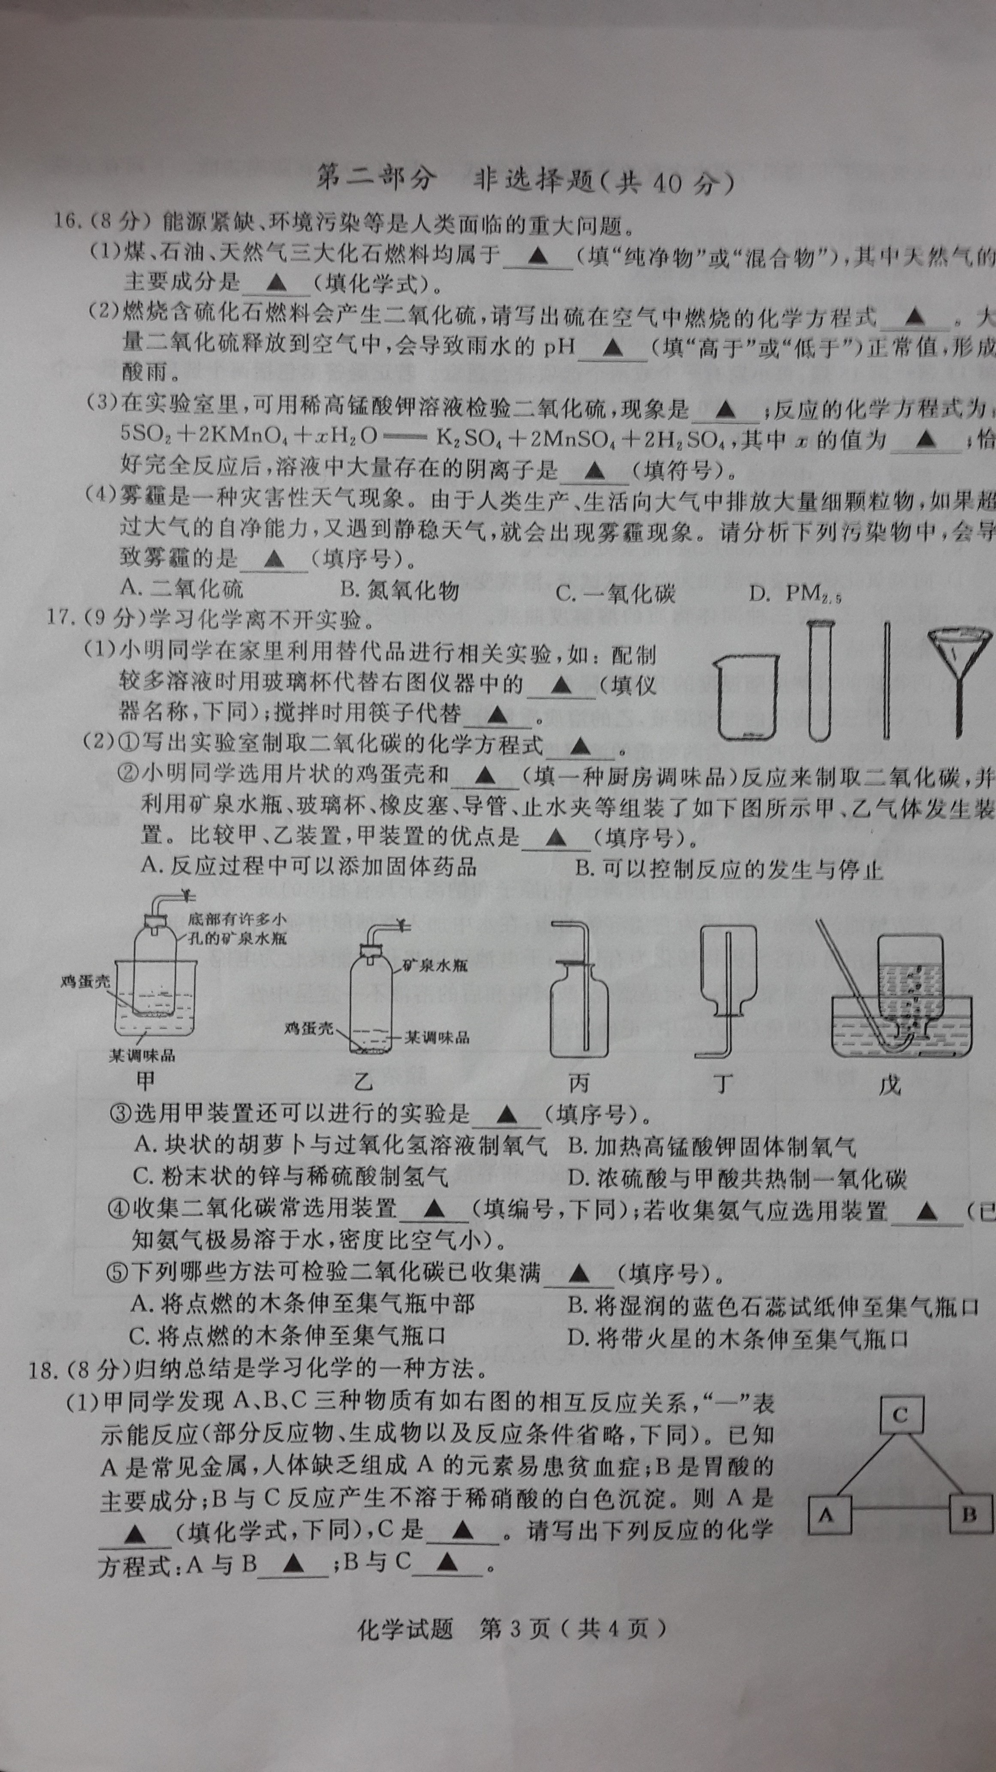

[来源:学科网ZXXK]



